24.07.2023.

**Skolniece no Latvijas pirmo reizi gūst sudraba medaļu Eiropas meiteņu informātikas olimpiādē**

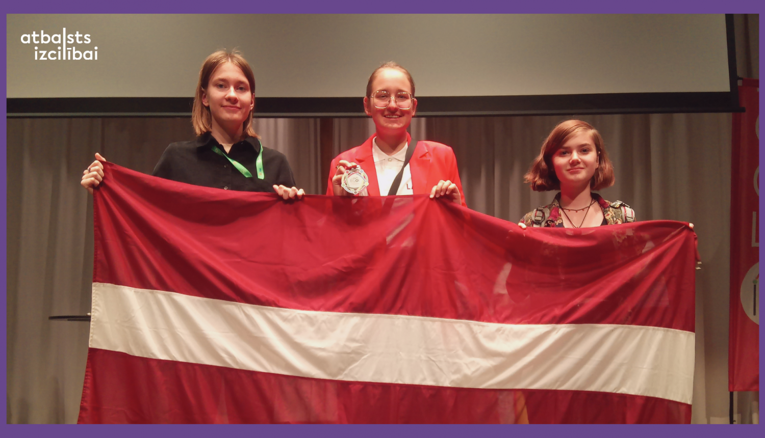

Jau trešo gadu pēc kārtas norisinās Eiropas meiteņu informātikas olimpiādē (EGOI), kurā šogad no 15. līdz 21. jūlijam Lundā, Zviedrijā Latviju pārstāvēja četru skolnieču komanda. Ļoti augstus panākumus olimpiādē guvusi Rīgas valsts 1. ģimnāzijas skolniece Ramona Poreitere, gūstot Latvijai pirmo sudraba medaļu šajās sacensībās. Labus rezultātus olimpiādē uzrādīja arī Rīgas 1. tālmācības vidusskolas skolniece Anete Gūtmane, Rīgas valsts 1. ģimnāzijas skolnieces Jelizaveta Deņisova un Diāna Stecka.

Šogad Eiropas meiteņu programmēšanas olimpiādē piedalījās rekorddaudz programmētāju - 189 dalībnieces no 52 valstīm, dažām dalībniecēm piedaloties attālināti. Uzdevumu risināšanai tika atvēlētas divas dienas, katrā no tām piecu stundu laikā risinot četrus atjautīgus uzdevumus.

Ar zinātkāri ikviens var sasniegt izcilus rezultātus gan nacionālā, gan starptautiskā mērogā: “Gūtie sasniegumi ir pozitīvi, bet vēl ir mērķi, uz ko tiekties. Šis gads pierādīja, ka sudrabs ir sasniedzams! Lai gan vēl nezinu, ko studēšu pēc skolas, esmu pārliecināta, ka programmēšana no manas dzīves nepazudīs – tā man nes iedvesmu un paver plašāku redzesloku,” ar sasniegto rezultātu lepojas sudraba medaļas ieguvēja, Rīgas Valsts 1. ģimnāzijas skolniece Ramona Poreitere.

“Saturs šī gada teorētiskajiem un praktiskajiem vingrinājumiem bija saistīts ar inflāciju - meitenēm bija jāuzraksta programma, kas ātri un efektīvi spēj pārrēķināt daudzu un dažādu produktu cenu un jebkurā brīdī paziņot visu produktu cenu summu. Visefektīvāko algoritmu spēja izdomāt tieši 100 skolnieces, to skaitā arī trīs Latvijas pārstāves,” izklāsta Raivis Ieviņš, Latvijas komandas vadītājs un Pirmās programmēšanas skolas pasniedzējs, “viens no sarežģītākajiem uzdevumiem bija iedomāta robota programmēšana, lai tas pēc iespējas agrāk atrastu apslēptu dārgumu lādi. Latvijas dalībniece Ramona Poreitere bija viena no retajām olimpiādes dalībniecēm, kurām izdevās izdomāt ļoti efektīvu algoritmu. Latvijas komandas rezultāts ir virs pasaules vidējā līmeņa, un pirmo reizi esam izcīnījuši Latvijai medaļu, par ko ļoti lepojamies!”

Skolēnu dalību olimpiādē īsteno Valsts izglītības satura centrs, ESF projekta “Nacionāla un starptautiska mēroga pasākumu īstenošana izglītojamo talantu attīstībai” ietvaros, projekta numurs 8.3.2.1/16/I/002.

